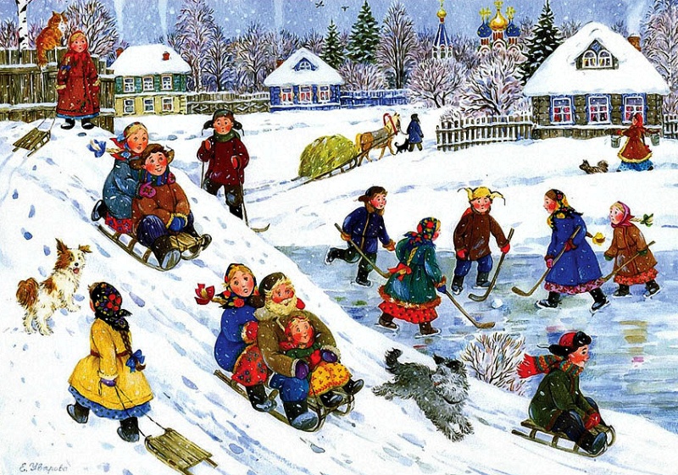
Зимнее время особенно подходит для того, чтобы выйти с детьми погулять по парку, поиграть в снежки, покататься на лыжах или просто съехать с ледяной горки. Оденьте детей потеплее и получите истинное удовольствие от приятного мягкого снега, которого сейчас так много! Выходите днём и не забудьте фотоаппарат, и вы сможете сделать немало интересных зимних фотографий!
Игра «Ледяные дорожки» Эта детская зимняя игра с участием родителей поможет ребенку научиться удерживать равновесие на льду. Ребенок идет по ледяной дорожке, передвигая ноги по льду, стараясь не упасть.
«Следопыт» Мама идет по чистому снегу, стараясь сделать шаги как можно меньше. Затем по этим следам отправляется ребенок. Его задача — попасть след в след. В играх и забавах ребенок может долго находиться на свежем воздухе, не уставая.
Снежные скульптуры. Из снега можно вылепить не только снеговиков. Подскажите вашему ребенку, что снег такой же материал для лепки, как и глина, который можно использовать для создания разных существ и предметов.

Что пригодится на прогулке с зимними детскими играми:
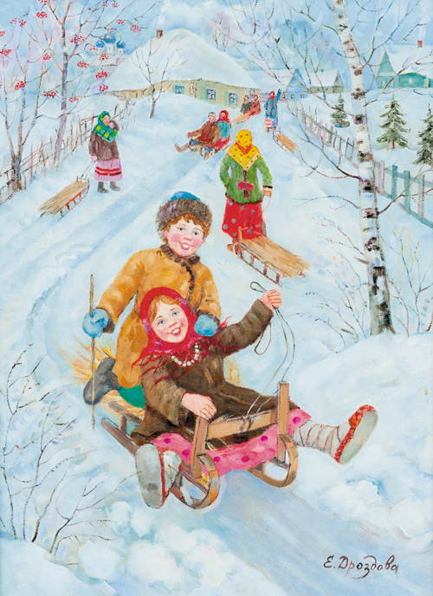
- санки (если вы хотите, чтобы ваш ребенок самостоятельно катался с горки, то для его безопасности приобретите пластмассовые санки);
- ледянка;
- седушка (удобный коврик под попку малыша — незаменим, если ребенок захочет присесть или встать на колени);
- ведерко;
- лопата;
- формочки;
- два совочка — для мамы и малыша;
- машинка-самосвал.

